Arrhenatherum elatius, Glatthafer
[Poaceae, Süßgräser]

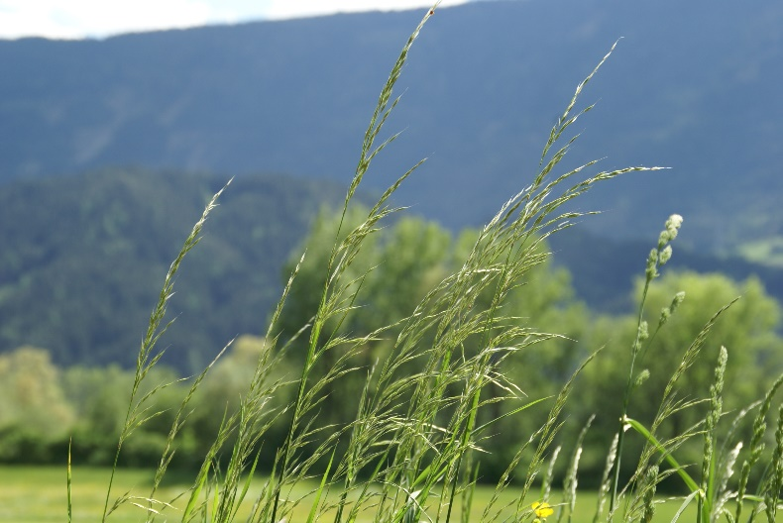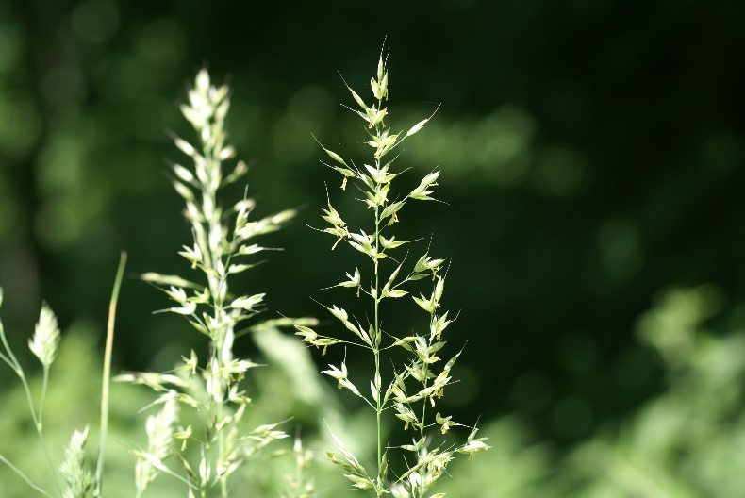

Merkmale: Dieses ausdauernde Horstgras erreicht eine Höhe von (50)80-120(150) cm und bildet keine Ausläufer.
Die Blattspreite ist oberseits kahl bis locker behaart. Die Blattscheiden sind meist kahl und die Blatthäutchen 1-3(5) mm lang.
Der rispige Blütenstand besteht aus gelblich glänzenden, oft violett gecheckten, Ährchen. Diese sind 2-blütig und am Grund mit langen Haaren besetzt. Die untere Hüllspelze ist 1-nervig, die obere 3-nervig. Die Granne der unteren Deckspelzen überragt diese mit 5-10 mm, die der Oberen ist deutlich kürzer.
Ökologie: Arrhenaterum elatius ist die Charakterart der Glatthaferwiesen und kommt auf Fettwiesen, an Wegrändern und gerne auf Löss vor.
Blütezeit: Juni bis Juli (September)
Höhenstufe: collin bis montan
Rote Liste Nordtirol¹: e
Rote Liste Osttirol¹: LC
Rote Liste Österreich²: LC
L | T | K | F | R | N | S
7 | 5 | 4 | 4 | 7 | 6 | 0

Zeigerwerte³:

